Открытый запрос предложений на закупку компьютерной техники.
От 06 августа 2018 года.
Общие сведения о процедуре запроса предложений
Акционерное Общество "Объединённые Русские Киностудии" – г. Санкт-Петербург ул. Генерала Хрулёва дом 9 Литера А (далее — Организатор), Уведомляет о проведении открытого запроса предложений, опубликованном на корпоративном сайте www.rustudios.ru и приглашает организации (далее — Участники) к участию в процедуре открытого запроса предложений (далее — Запрос предложений) на право заключения договора на поставку компьютерной техники и оргтехники, в том числе расходных материалов и программного обеспечения.
Предмет закупки
Предметом закупки является следующее: заключения договора на поставку компьютерной техники и оргтехники, в том числе расходных материалов и программного обеспечения.
Техническое задание:
Наим. 1. Компьютер офисный:
- ОЗУ: DIMM DDR4, 8ГБ, PC4-17000, 2133МГЦ;
- жесткий диск: Western Digital WD BLUE PC SSD 250 GB (WDS250G1B0A)
- процессор INTEL CORE I5-6500, 3.20ГГЦ, 6МБ, LGA1151, BOX.
- МАТЕРИНСКАЯ ПЛАТА ASUS B150M-C, B150, SOCKET 1151, DDR4, MATX
Наим. 2. Компьютер офисный повышенной производительности с дискретной видеокартой:
- видеокарта: 1ГБ GDDR3, 256 бит, PCI-E x16 3.0;
- ОЗУ: DIMM DDR4, 8ГБ, PC4-17000, 2133МГЦ;
- жесткий диск: Western Digital WD BLUE PC SSD 250 GB (WDS250G1B0A)
- процессор INTEL CORE I5-6500, 3.20ГГЦ, 6МБ, LGA1151, BOX.
- МАТЕРИНСКАЯ ПЛАТА ASUS B150M-C, B150, SOCKET 1151, DDR4, MATX
- Видеокарта: GDDR5 или GDDR5Х, не менее 1ГБ ОЗУ, не менее 128bit, Частота ядра/памяти: от 1000/от 5000 МГц, Разъемы DVI, HDMI, VGA
Наим. 3. ПО MS WinPro 10 SNGL OLP NL
Наим. 4. ПО OfficeStd 2016 SNGL OLP.
Наим. 5. МФУ лазерное, А4, черно-белая печать, печать от 30 стр./мин., двусторонняя печать, сканирование, копирование, сетевая печать, сетевое сканирование, автоподатчик, до 40 000 стр./мес.
Наим. 6. Картриджи для лота №5. Обычной, повышенной емкости.
Наим. 7. Ноутбук, ASUS UX310U
Наим. 8 Флешка USB 3.0 32, 64, 128Гб
Наим. 8. DIMM DDR3, 4ГБ, 1333 МГЦ;
Наим. 9. DIMM DDR3, 8ГБ, 1333 МГЦ;
Наим. 10. DIMM DDR3, 4ГБ, 1600 МГЦ;
Наим. 11. DIMM DDR3, 8ГБ, 1600 МГЦ;
Наим. 12. Western Digital WD BLUE PC SSD 250 GB (WDS250G1B0A)

Наим. 13. 1 ТБ Жесткий диск WD RE [WD1004FBYZ]

Наим. 14. монитор DELL E2417H

Наим. 15. Сетевой фильтр most LRG-USB 1.7 метра, черный. Или аналогичный фильтр фирмы pilot.

Наим. 16. Сетевой фильтр most LRG-USB 3 метра, черный. Или аналогичный фильтр фирмы pilot.

Наим. 17. Сетевой фильтр most LRG-USB 5 метра, черный. Или аналогичный фильтр фирмы pilot.

Наим. 18. ﻿комплект клавиатура + мышка Logitech Desktop MK120 Black USB
Наим. 19. DIMM DDR4, 4ГБ;
Наим. 20. DIMM DDR4, 8ГБ;
Наим. 21. HDD Dell 1.2TB SAS 10K RPM 12Gbps 2.5in
Наим. 22. Маршрутизатор Mikrotik CRS326-24G-2S+RM
Наим. 23. Кабель SFP+ Mikrotik 1m

Наим. 24. Маршрутизатор Mikrotik CCR1009-7G-1C-1S+
Наим. 25. Кабель U/UTP4 cat.5e
Наим. 26. Точка доступа Mikrotik cAP ас RBcAPGi-5acD2nD
Наим. 27. Western Digital WD BLUE PC SSD 500 GB
Наим. 28. Мышь Logitech Wireless Mouse M235 Grey-Black USB

Наим. 29. Мышь Logitech Wireless Mouse M185 Black-Red USB

Критерий выбора:
- Минимальная стоимость.
- Характеристики оборудования
- Доставка в г. Санкт-Петербурге
- Качество сервиса.
- Обмен неисправных комплектующих по гарантии в кратчайшие сроки (при наличии на складе – в течении 1 рабочего дня, при отсутствии – замена на аналогичные, для отсутствующего на складе и сложного оборудования – в течении 3-5 рабочих дней).
- Условия платежа (максимальная отсрочка, разбивка платежа на несколько частей с отгрузкой оборудования)
- Репутация и надежность поставщика.
- Расчет через ПАО «МТС-банк» или банковская гарантия.
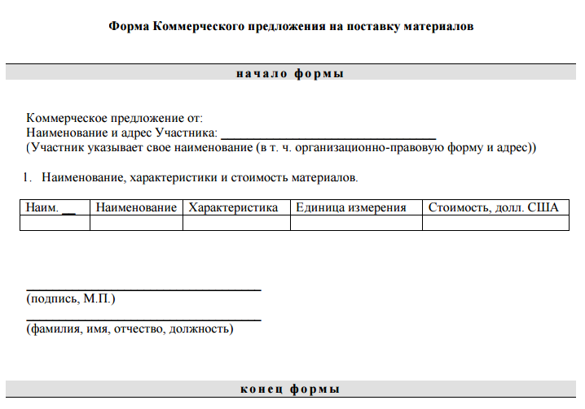

Дополнительные сведения:
- Оплата поставленной продукции осуществляется путём безналичного перечисления, после выставления счёта.
- Поставщик имеет право подать только одно предложение. В случае подачи поставщиком нескольких предложений все они будут отклонены без рассмотрения по существу.
- Предложение должно быть подписано лицом, имеющим право в соответствии с законодательством Российской Федерации действовать от лица Поставщика без доверенности, или надлежащим образом, уполномоченным им лицом на основании доверенности. Предложение также должно быть скреплено печатью поставщика.
- Предложение должно быть подано на русском языке.
- Участники самостоятельно несут все расходы, связанные с подготовкой и подачей Предложения, а Организатор по этим расходам не отвечает и не имеет обязательств, независимо от хода и результатов данного запроса предложений.
- Организатор обеспечивает разумную конфиденциальность относительно всех полученных от Участников сведений, в том числе содержащихся в Предложениях. Предоставление этой информации другим Участникам или третьим лицам возможно только в случаях, прямо предусмотренных действующим законодательством Российской Федерации или настоящей Документацией.
- Организатор вправе отклонить Предложение, если он установит, что Участник прямо или косвенно дал, согласился дать или предложил сотруднику Организатора, вознаграждение в любой форме: работу, услугу, какую-либо ценность, в качестве стимула, который может повлиять на принятие Закупочной комиссией / Комитетом по тендерам и закупкам решения по определению Победителя.
- Организатор вправе отклонить Предложения Участников, заключивших между собой какое-либо соглашение с целью повлиять на определение Победителя Запроса предложений.
- Участники вправе обратиться к Организатору за разъяснениями настоящей Документации по запросу предложений. Запросы на разъяснение Документации по запросу предложений должны подаваться в электронном виде на e-mail: p.bogdan@rustudios.ru . Предложение и анкета участника согласно Приложению №1 должны быть поданы до «28» августа 2018 г. на электронный адрес: p.bogdan@rustudios.ru телефон для справок 600-03-01 доб. 204 (Богдан Павел), оригиналы доставлены по адресу: 197348 г. Санкт-Петербург ул. Генерала Хрулёва дом 9 Литера А.
- Предложение и анкета участника помещаются в один конверт, который должен быть надежно запечатан. На внешнем конверте указывается следующая информация: - кому: наименование и адрес Организатора - от: наименование участника - слова «Поставка компьютерной и оргтехники».
- Организатор заканчивает принимать Предложения в 15 часов «28» августа 2018 г. Предложения, полученные позже установленного выше срока, будут отклонены Организатором без рассмотрения по существу, независимо от причин опоздания.
- Данная процедура запроса предложений не является процедурой проведения конкурса. Организатор имеет право отказаться от всех полученных предложений по любой причине или прекратить процедуру запроса предложений в любой момент, не неся при этом никакой ответственности перед поставщиками.
- Если у вас есть предложения о смене конфигурации в лучшую сторону – присылайте их совместно с выше озвученными требованиями, но отдельным предложением.
- Настоятельно рекомендую не указывать заведомо ложную информацию.
- До последнего дня с предоставлением предложений не надо тянуть, это не повлияет на выбор поставщика.

